Кировское областное государственное общеобразовательное автономное учреждение средняя общеобразовательная школа города Лузы

Разработка внеклассного занятия

по математике для учащихся

специального (коррекционного) класса VIII вида

«Путешествие в страну математики»

Автор:

Бачуринская Антонида Анатольевна,

учитель математики

специальных (коррекционных) классов VIII вида

г.Луза

2013 год

Пояснительная записка

Основные задачи специальной (коррекционной) школы VIII вида – максимальное преодоление недостатков познавательной деятельности и эмоционально-волевой сферы детей с нарушением интеллекта, подготовка их участию в производительном труде, социальная адаптация в условиях современного общества.

Математика, как учебный предмет , многим детям с нарушением интеллекта даётся с большим трудом. Испытывая определённые трудности, часто бывает так, что у детей пропадает интерес к данному предмету. Для повышения познавательного интереса учащихся целесообразно проводить внеклассные мероприятия.

В нашей школе каждый год проходит « Неделя математики».

|  |  |
| --- | --- |
| Понедельник | Путешествие в страну Математики |
| Вторник | Город Цифирия |
| Среда | Город Арабелла |
| Четверг | Город Геометрия |
| Пятница | КВН.  Подведение итогов недели математики. |

Одно такое занятие, я хочу предложить вашему вниманию.

**Путешествие в страну Математики**

Издавна люди называли математику- царицей наук., т.е. самой главной.

Чтоб водить корабли,

Чтобы в небо взлететь,

Надо многое знать,

Надо много уметь.

В математике три раздела: арифметика, геометрия, алгебра.

1. Арифметика- это наука о числах и действиях между ними.

- Какое , вы знаете, самое число?

*Миллион*  (1.000.000)

- А самое маленькое, которое ничего не значит?

*Нуль (0)*

В арифметике есть свои помощники, её друзья, знаки: +; -; х; : ; =; <;>.

Давайте, посмотрим как работают эти знаки.

1. Расставьте знаки так, чтобы ответы были верными.

10 * 5 * 0 = 15

10 * 5 * 0 = 5

10 * 5 * 0 = 10

2.Игра « Кто быстрее»

На ватмане написаны числа от 1 до 20.

Вызывается ученик . Он должен назвать все числа от 1 до 20 ( на время).

20 1

15 6 19 3 17

5 10 4

2 16 13 8 12

14 7 11 9 18

3.В этом разделе мы решаем задачи.

Задачи в стихах.

Я, Серёжа, Коля, Ванда-

Волейбольная команда.

Женя с Игорем пока

Запасных два игрока

А когда подучатся

Сколько всех получится? (6)

Дама сдавала в багаж

Диван, чемодан, саквояж,

Картину, корзину, картонку

И маленькую собачонку.

Но только раздался звонок

Удрал из вагона щенок.

Сколько осталось вещей? (6)

1. **Геометрия –** это наука о различных фигурах и их расположении в пространстве.

Геометрия возникла очень давно, в древние времена. Эта наука возникла из практических потребностей человека измерить землю. Как наука, геометрия оформилась в Древней Греции. Слово «геометрия» в переводе с греческого языка означает землемерие (гео- земля, метрео- измеряю).

Геометрические знания были необходимы людям во все времена для того, чтобы измерять землю, строить дома, путешествовать.

1. Как измеряли в древности.

-Какие меры длины вы знаете? (мм, см, дм, м, км.)

Да, теперь мы пользуемся такими единицами измерения, а в древности, люди пользовались совсем другими единицами измерения.

В Египте, например, мерой длины считали **локоть.**

Арабы пользовались длиной волоса из ослиной морды.

Англичане пользовались **футом** (длина ступни короля).

У нас в России, очень долго пользовались мерой длины – **локоть.**

Локтями купцы продавали ткань, верёвки, ленты.

При измерении маленького расстояния пользовались **ладонью** (ширина кисти руки)**.**

**Четверть** – это расстояние большого пальца и указателоного.

**Сажень** – это рост человека с вытянутой рукой.

**Дюйм** – Длина большого пальца.

Большие расстояния измеряли **милями и верстами.**

Милями и сейчас пользуются моряки.

Но людям неудобно стало пользоваться разными единицами измерения. У одного нога длиннее, у другого – рука. Возникли недоразумения. И решили ввести единые единицы измерения те, которыми мы пользуемся сейчас.

**Задачи – шутки.**

А) Два ученика измеряли одну и ту же ленту. Один измерил и получил 100см, а другой получил 1м. Почему ответы разные? Кто ошибся?

Б) Пара лошадей пробежала 20 вёрст. Сколько вёрст пробежала каждая лошадь?

В) Начертите на доске на глаз отрезок 1 метр.

1. Назовите фигуры, которые вы знаете?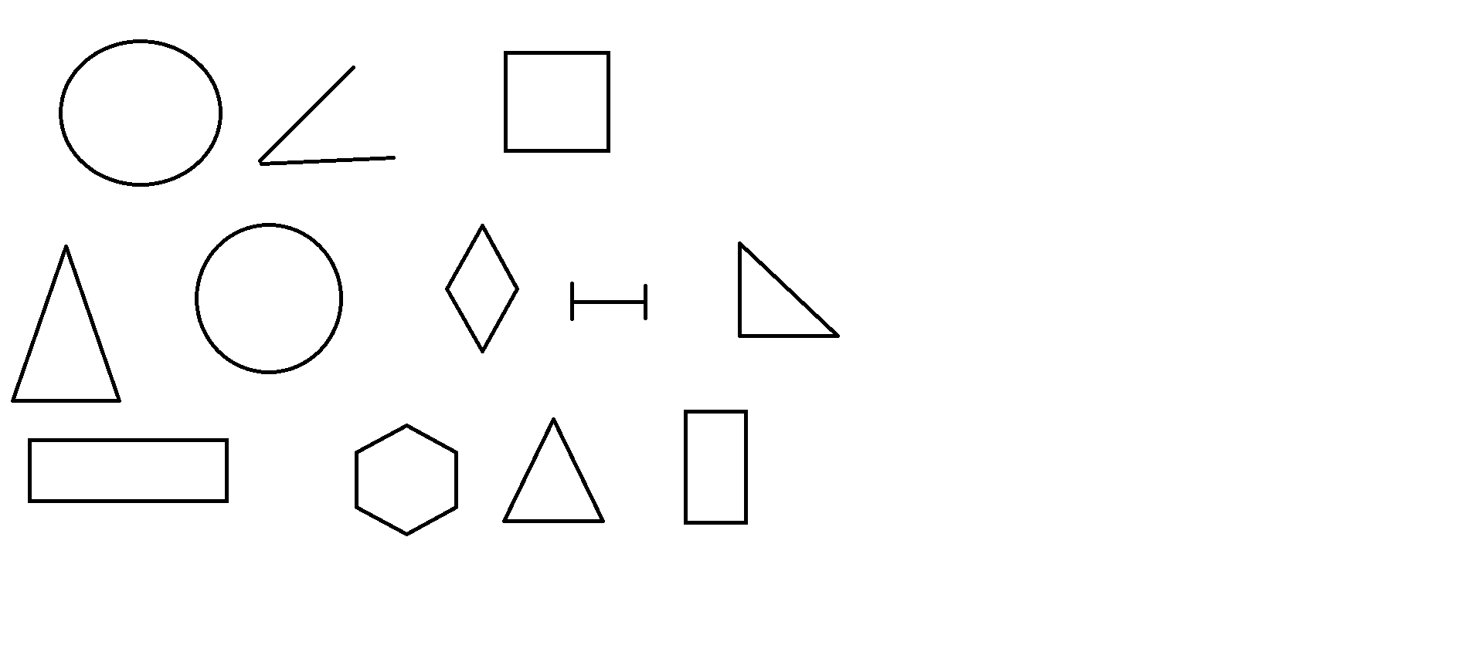

Сколько треугольников?

Сколько кругов?

Сколько прямоугольников?

1. Игра на внимание.

«Что изменилось?»

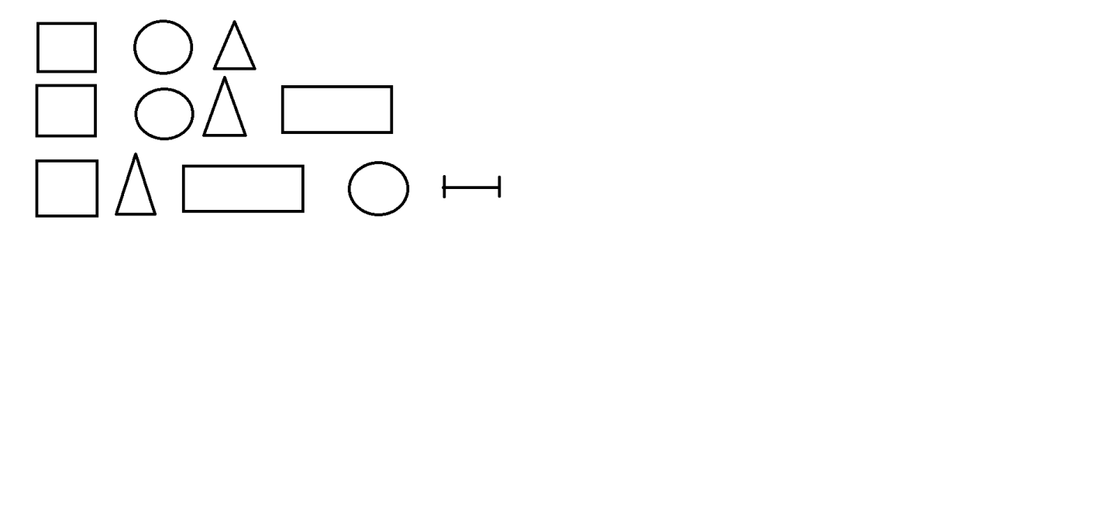

1. **Алгебра** учит решать примеры с неизвестным числом.

Эти примеры называются уравнениями.

Игра «Назовите число»

Я могу отгадать число, которое вы загадали.

- Задумайте число до 10.

-Прибавьте к нему 6.

- Отнимите 2.

- Отнимите, то число, которое задумали.

- Прибавьте 1.

- У вас получилось 5.

На этом наше занятие закончено.

- О какой царице наук мы говорили?

- Назовите из каких разделов состоит математика?

- Что изучает арифметика? Геометрия? Алгебра?

Дополнительный материал.

Верста – 1 ,06 км

Сажень – 2,14 м

Дюйм – 2,54 см

Локоть – 50см

Фут – 30,48 см

Морская миля – 1852 м или 1853 м

Сухопутная миля – 1609 м

Старая русская миля- 7468 м

Аршин – 0,71 м

Список источников:

1. <http://ru.wikipedia.org/wiki/%C1%E5%F0%EC%F3%E4%F1%EA%E8%E9_%F2%F0%E5%F3%E3%EE%EB%FC%ED%E8%EA>
2. Залялетдинова Ф.Р. Нестандартные уроки математики в коррекционной школе.- М.: Вако, 2007.
3. 2.Перова М.Н. Методика преподавания математики во вспомогательной школе. – М.: Просвещение 1989.
4. 3.Перова М. Н. Методика обучения элементам геометрии в специальной (коррекционной) образовательной школе 8 вида.- М.:Классикс стиль,2005.
5. 4. Перова М.Н. Дидактические игры и упражнения по математике во вспомогательной школе. Пособие для учителей. – М.: Просвещение, 1976.